Abraham: Stamvader voor het jodendom, het christendom en de islam.

Het verhaal is te vinden in de (joodse en christelijke) Bijbel en in de Koran. Omdat het verhaal voor de 3 godsdiensten heel belangrijk is, kent bijna de helft van de wereldbevolking het verhaal, of een deel ervan.

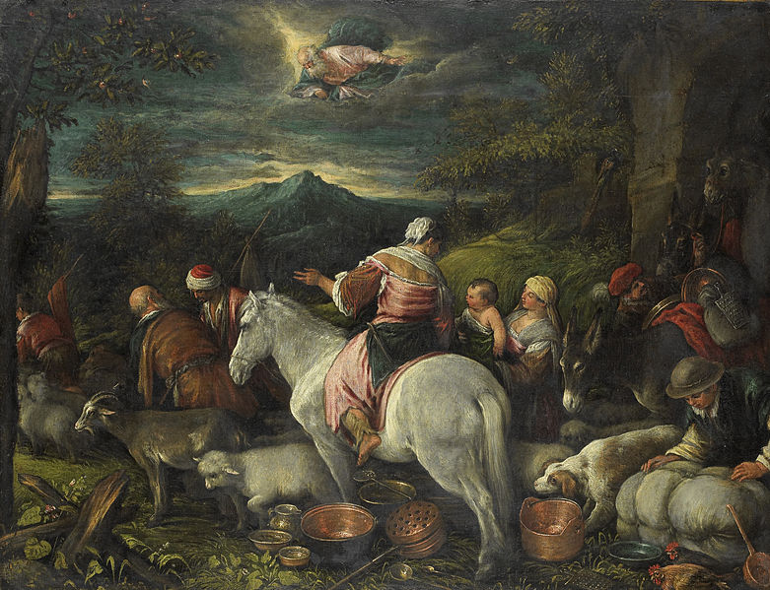
De stem van Abraham
Abraham woonde in de plaats Ur. Het was een redelijk welvarende stad. Uit archeologische opgravingen is gebleken dat Ur in het huidige Irak lag. Abraham ging met een karavaan waar ook slaven, slavinnen en ander personeel bijzat. Hij ging naar het beloofde land, een reis van vele jaren. Abraham had een visioen waarin God tot hem sprak. Nog steeds inspireert het verhaal mensen om hun leven te veranderen en te beginnen aan iets nieuws.

Kijk naar de video op youtube: Reacties op het goddelijk contact van Abraham
Abraham heeft zojuist aan zijn familie verteld dat hij op zoek gaat naar het “Beloofde Land”.
1. Wat voor een soort geloof heeft de broer van Abraham?
2. Waarom vindt hij het een belachelijk idee om naar een vreemd land te vertrekken?
3. Wat voor een beeld heeft Abraham van zijn God?
4. Hoe loopt het meningsverschil tussen Abraham met zijn broer en zijn vader af?

Izaäk en Ismael
Sara is echter onvruchtbaar, want ze krijgt maar geen zoon. En dat terwijl God beloofd heeft Abraham een groot nageslacht te geven. Abraham en Sara doen een concessie tegenover het geloof. Abraham mag een kind verwekken bij de slavin Hagar. Uit Hagar wordt Ismael geboren, als eerste nakomeling van Abraham. Dit leidt tot voortdurende spanningen tussen Sara en Hagar. Hagar wordt een beetje hoogmoedig en Sara irriteert zich aan haar.
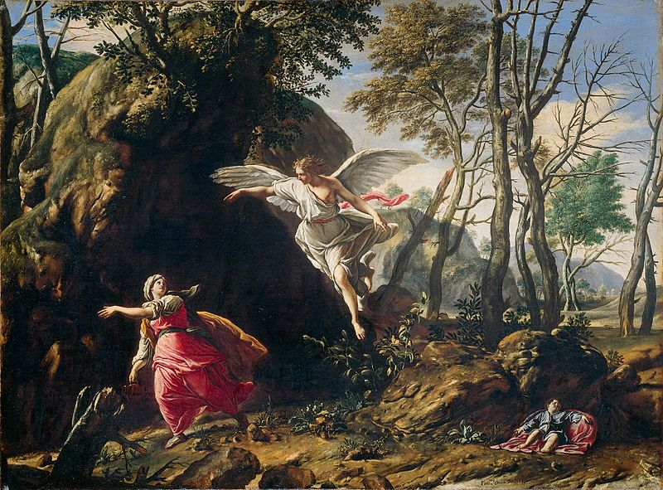
Ismael wordt volgens sommige tradities gezien als de stamvader van de Arabieren. De Islam zal later zeggen: Ismael is als eerstgeborene de drager van het verbond tussen God en Abraham. De bijbel zegt dat dit Izaäk is, de 2e zoon.
Izaäk is de zoon van Sara, God heeft ervoor gezorgd dat Sara vruchtbaar werd. Omdat beiden claimen dat hun zoon het stamhouderschap van Abraham moeten krijgen, ontstaan opnieuw spanningen tussen Sara en Hagar. Hagar wordt weggezonden in de woestijn. Daar ontmoet ze een engel die haar en haar zoon water geeft uit een bron. Volgens de Islamitische traditie (in de Hadith, niet in de Koran) vond deze gebeurtenis plaats in Mekka. Abraham zou Hagar en Ismael daartoe hebben gebracht. In Mekka zou Abraham de heilige ka’aba hebben laten bouwen. Moslims vieren dit nog tijdens de jaarlijkse pelgrimstocht naar Mekka. Dat doen ze door 7 maal rond de ka’aba te lopen, 7 maal tussen 2 bergen te lopen (zoals Hagar heeft gezocht naar water) en uit te komen bij de Zam Zam bron (de zgn. bron van Hagar).
Kijk naar: Ismael en Izaäk, zoons van Abraham (video duurt te lang en is saai, wordt vervangen).Vragen:
1. Hoe is de relatie tussen Sara en Hagar?
2. Hoe is de relatie tussen Ismael en Izaäk?
3. Hoe reageert Abraham op de voorstellen van Sara?
4. Wat doet Ismael als hij Abraham moet verlaten?
5. Abraham zegt dat God Ismael zal zegenen. Is dat gebeurd?
6. Hoe worden Hagar en Ismael gered?

Het offer van Abraham
Later stelt God Abraham opnieuw op de proef. Hij moet Izaäk offeren, vermoorden voor God. Op laatste moment, als Abraham het inderdaad wil gaan doen, verhindert God het. Abraham offert dan een lam. Volgens de Islamitische traditie (Hadith) heeft het offer met Ismael plaatsgevonden. De bedoeling van de opdracht is om Abraham te testen op zijn geloof. Er wordt verschillend gekeken tegen het verhaal:
- Wetenschappelijk: In de tijd van Abraham, en lang erna, waren mensenoffers normaal. De bedoeling van deze mensenoffers was het rustig stellen van de goden. Het is echter ook mogelijk dat de machthebbers buitenechtelijke kinderen offerden. Er kwam in die tijd vaak tempelprostitutie voor. Voorbehoedsmiddelen waren er niet.
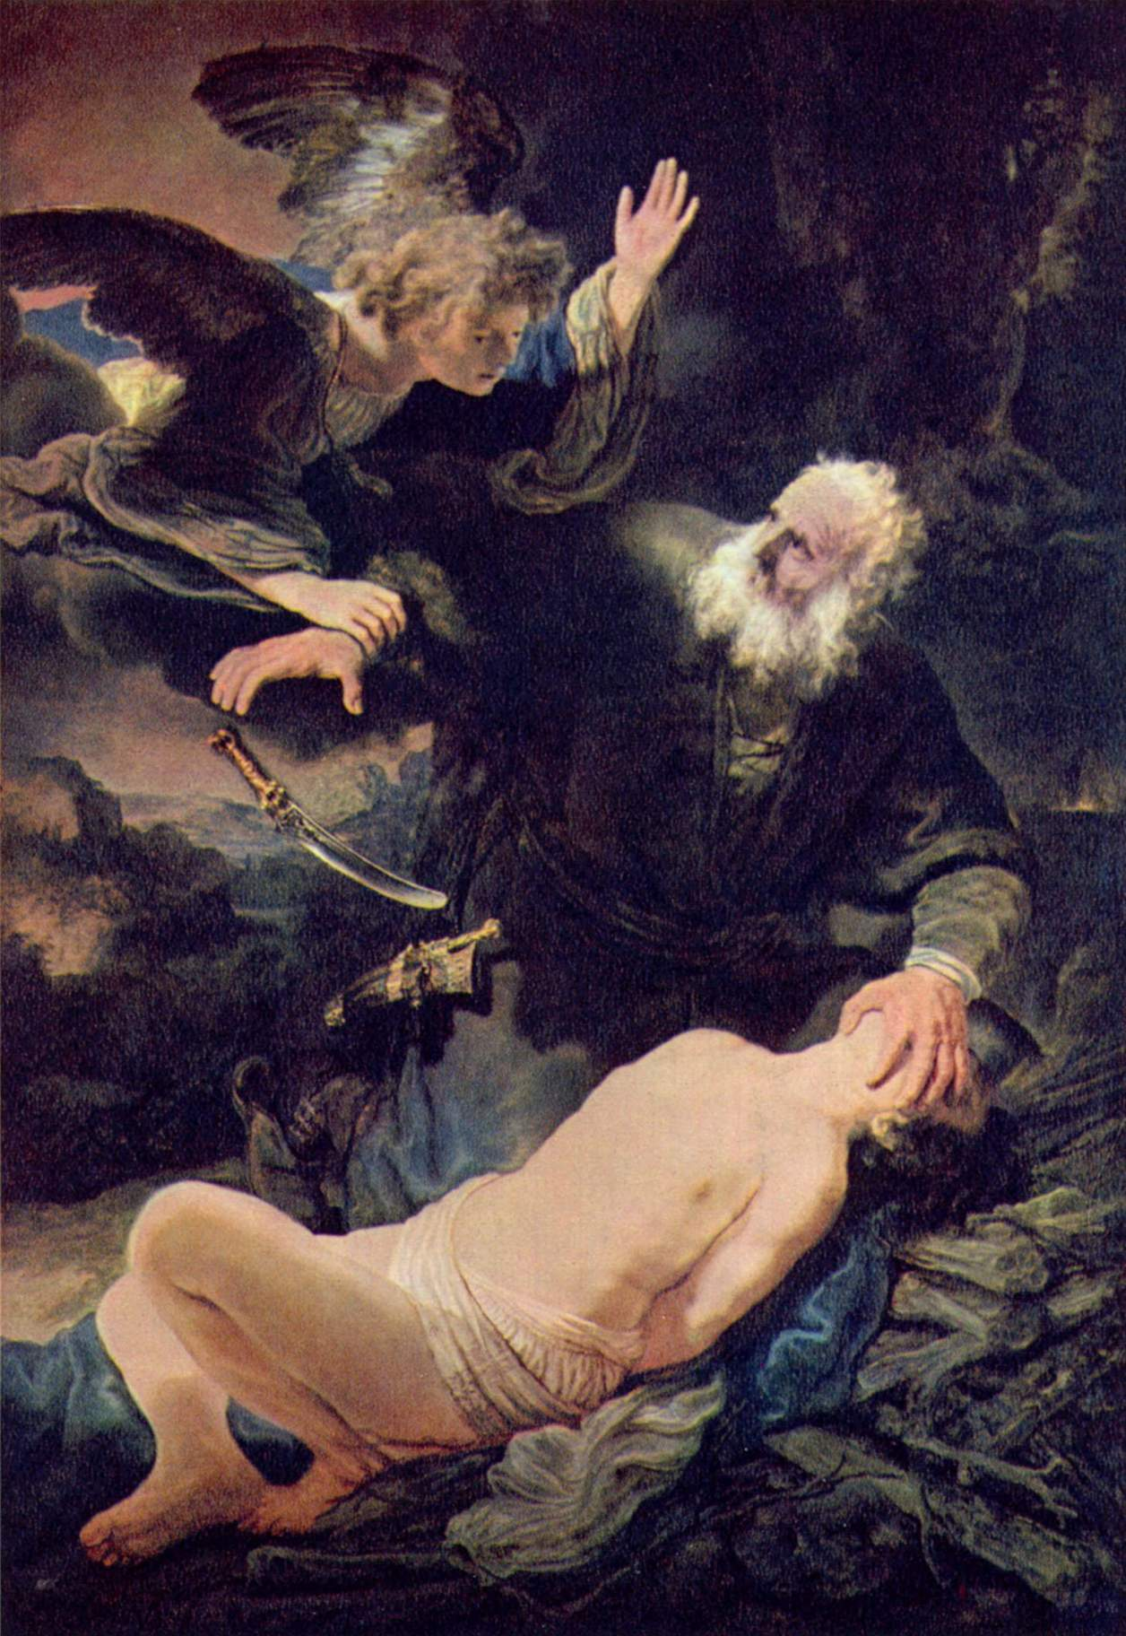
- De Joden leggen er de nadruk op dat zij het uitverkoren volk zijn. Het gebeurde in het beloofde land en uit Izaäk is het volk van God gegroeid.
- De moslims leggen ook de nadruk op het geloof. Nu vieren de moslims nog ieder jaar het offerfeest, aan het einde van de pelgrimstocht naar Mekka. Het geloof zoals Abraham dat had zouden de huidige gelovigen ook moeten hebben. Dat vieren ze met het offeren van een schaap, het dier dat geofferd werd i.p.v. Ismael.
- De christenen zeggen dat God niet wilde dat de mens werd geofferd en God zelf een offer bracht. Dit offer was Jezus de Messias, het Lam van God genoemd. Het offer van Abraham staat symbool voor het offer dat de God voor de mens bracht. Het offer is niet alleen een symbool voor geloof, maar ook voor vergeving van de fouten van de mens (egoïsme, hoogmoed) als dat met een juist instelling vraagt.
Enerzijds zijn de Bijbelverhalen meer dan 1.000 jaar eerder opgeschreven dan de teksten in de Koran, anderzijds zijn de verschillen met de Koran niet zo groot. De verschillen met de bijbel liggen meer in de Hadith verhalen, verhalen over de profeet Mohammed die ruim 100 jaar na de Koran zijn verschenen. Als Abraham begraven wordt, dan staan Izaäk en Ismael in vrede hand in hand. De Islam ziet beide personen als een profeet.

Kijk naar: Het offer van Abraham als basis van het Offerfeest en Pasen
- Waarom moet Abraham zijn zoon moet offeren?
- Beschrijf met je eigen woorden de relatie tussen het offer van Abraham en het Offerfeest en het Paasfeest.
- Wat vind je van het gedrag van de zoon van Abraham?
- Wat zien christenen als het "Lam Gods"?
- Welke van de 2 zoons wordt volgens de moslims bijna geofferd?
- Op welke manier vieren moslims het Offerfeest nu nog steeds?

